CHANGES HISTORY
PIC | Date | Remarks
SIMPI.GRA | 2018.12.11 | Created
SIMPI.GRA | 2018.12.18 | Change and add some information about entry page

Objektif :
Halaman yang hanya dapat diakses, ketika nasabah sudah berhasil login, dan mengisi informasi mengenai data nasabah.

Menu :
- Home
- Tentang Kami
- Hubungi Kami
- Entry

Deskripsi :
- Home
Halaman yang sama dengan halaman beranda.
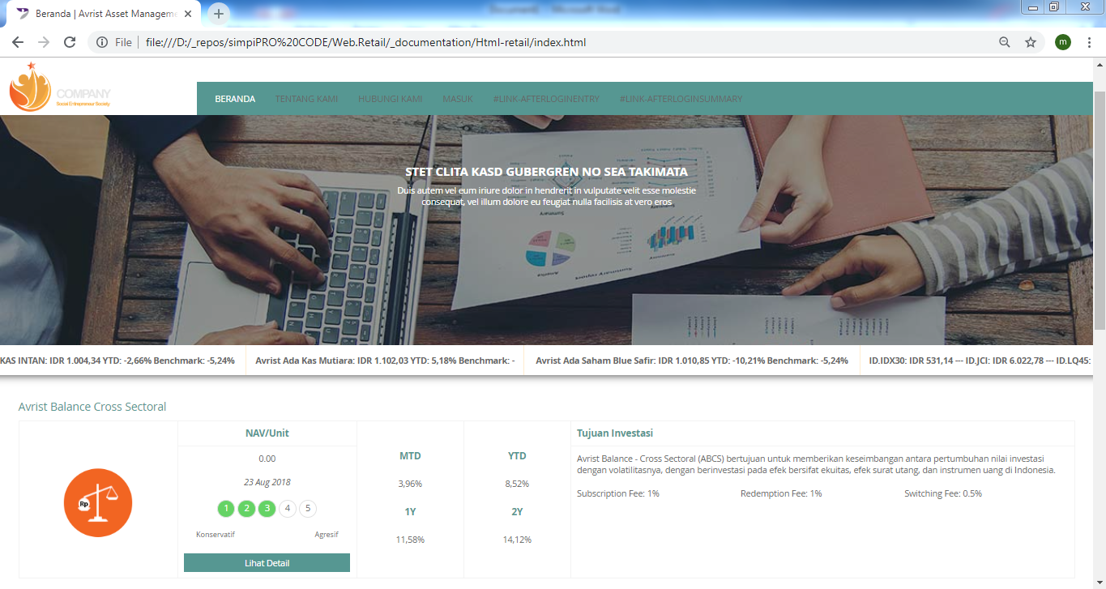
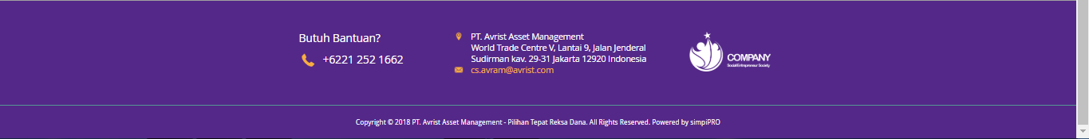

logo perusahaan
menu dari halaman index
slider image:
promosi
greeting (umum)
greeting (personal)
running text
list produk
footer

- Entry
Mengisi informasi data pribadi nasabah, dan menjawab beberapa pertanyaan mengenai reksadana dan tujuan investasi yang berasal dari MI. Pengisian informasi dibagi menjadi empat bagian :
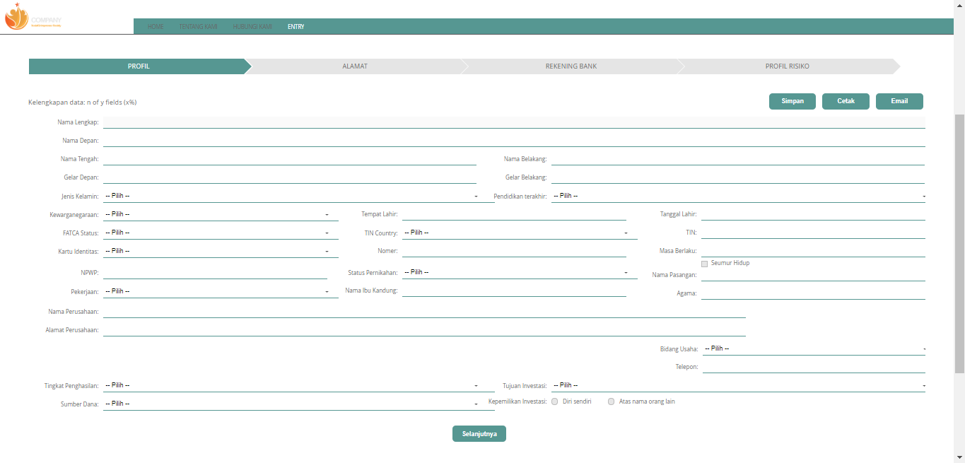
- Profil : data profil dilengkapi sebagai langkah awal nasabah untuk dapat mengaktifkan akun. Filed yang dilengkapi seperti, nama lengkap dan data pribadi lainnya. Berikut adalah tampilan dari menu entry data profile :

menu

field informasi data nasabah yang harus dilengkapi
Button :
simpan
cetak
email

button selanjutnya

Footer

- Alamat : langkah kedua adalah melengkapi informasi data alamat nasabah yang diperlukan dalam pengaktifan akun, seperti tampilan dibawah ini:

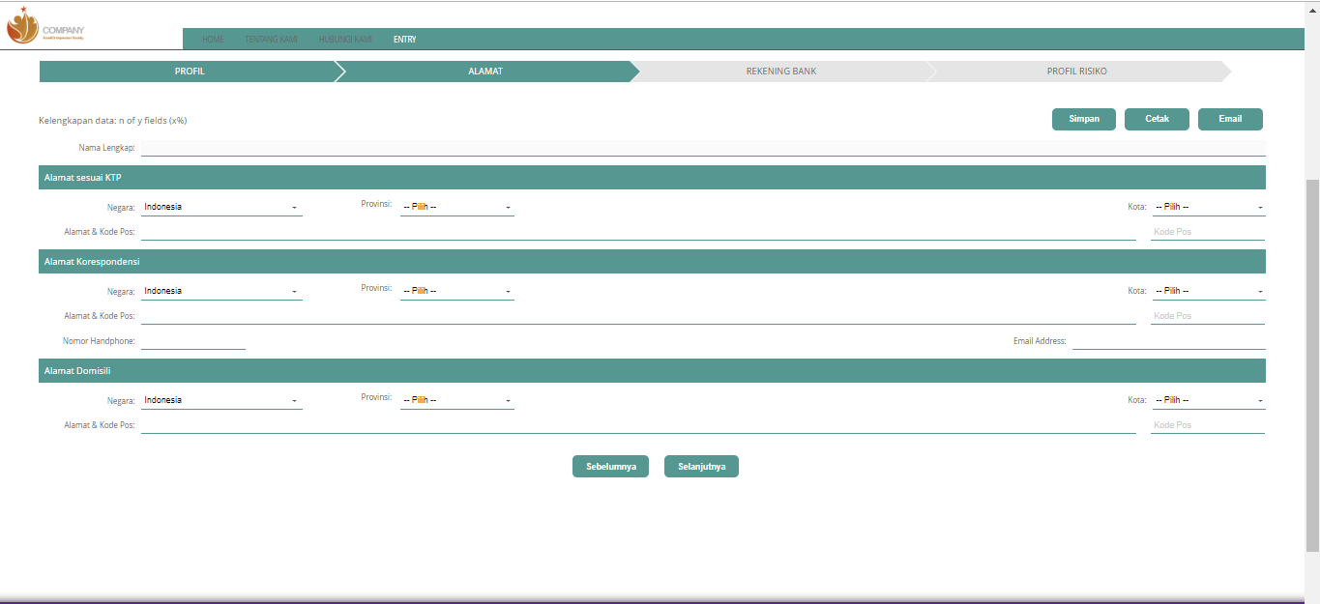

Button :
simpan
cetak
email

Field-field data alamat:
alamat KTP
alamat korespodensi
alamat domisili
button sebelumnya dan selanjutnya

Footer

- Rekening Bank : selanjutnya mengisi informasi rekening bank nasabah untuk dapat melakukan transaksi pada aplikasi web. Tampilan pengisian form akan terlihat speerti dibawah ini:
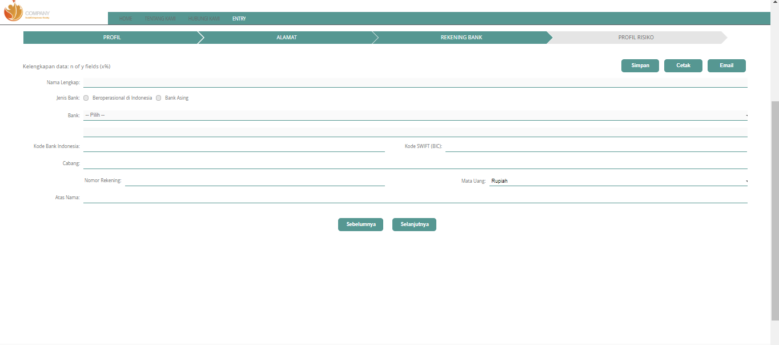

Button :
simpan
cetak
email

button sebelumnya dan selanjutnya

Field-field data rekening bank

Footer

- Profil Risiko : Informasi yang harus dilengkapi terakhir oleh nasabah, adalah beberapa kumpulan dari pertanyaan mengenai profile resiko. Berikut tampilan dari profil resiko :
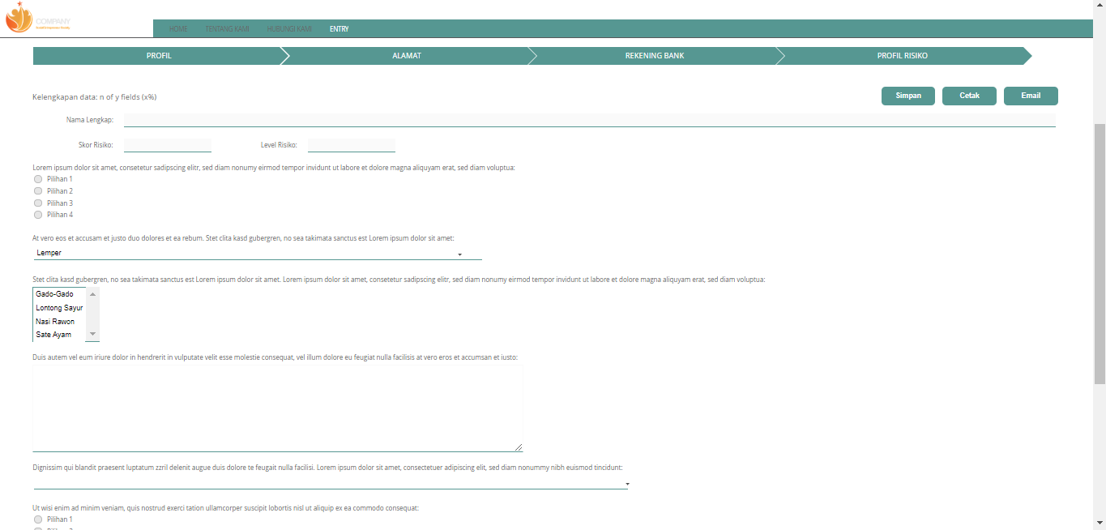

Button :
simpan
cetak
email

Questioner berisikan pertanyaan2
profile resiko.
Setiap jawaban pertanyaan akan mengubah skor total & RiskCode

Footer

